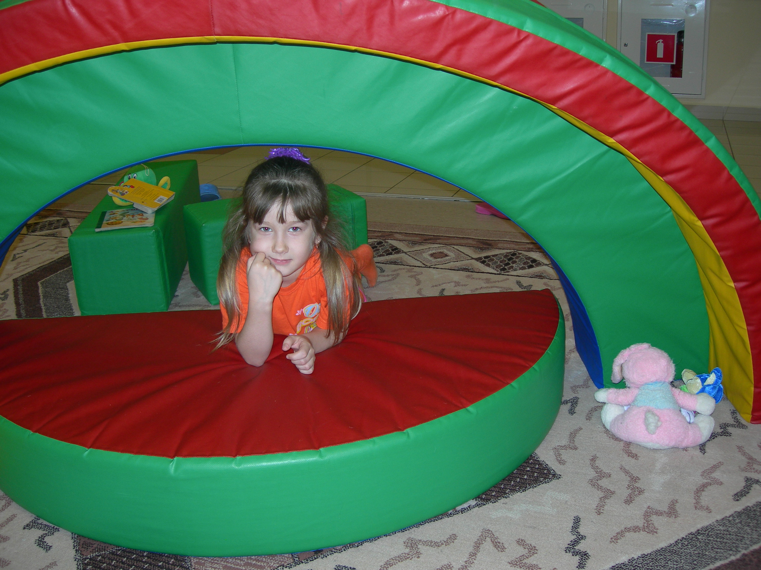 «Спортивный уголок дома»

Интерес ребёнка к физическим упражнениям формируется совместными усилиями воспитателей и родителей.
Спортивный уголок дома помогает разумно организовать досуг детей, способствует закреплению двигательных навыков, полученных в дошкольном учреждении, развитию ловкости, самостоятельно. Оборудовать такой уголок несложно: одни пособия можно приобрести в спортивном магазине, другие сделать самим. По мере формирования движений и расширения интересов ребёнка уголок следует пополнять более сложным инвентарём различного назначения.
Большой интерес у детей вызывает ящик (со сторонами 50x50 см и высотой 15 см), в который они неоднократно залезают и вылезают, сидят там. Перевернув его вверх дном, малыши влезают на ящик, спрыгивают с него.
К потолку или в дверном проёме на шнуре подвешивается большой мяч в сетке, который малыш отталкивает. Хорошо вытянувшись, а затем, подпрыгнув, достаёт до него. Вначале мяч висит на уровне поднятой руки ребёнка. А затем после освоения движений, его следует поднять выше.
В спортивном уголке желательно иметь доску (длиной 1,5-2м, шириной 20-30см). По доске ребёнок ходит, упражняясь в сохранении равновесия, ползает по ней на четвереньках, перешагивает через неё. Усложнить освоенное движение можно, приподняв один конец доски сначала на 10-15см. затем всю доску можно поднять на 10-15см (поставив её на специальные подставки).
Дома желательно иметь дорожку из клеёнки, прикреплённая к небольшим палочкам. Она удобно свёртывается и раскатывается самим ребёнком. На такую дорожку можно нашить большие круглые пуговицы, при ходьбе по ней упражняются мышцы ног. Такая дорожка хороша для профилактики плоскостопия.
В спортивном уголке дома должны быть мелкие физкультурные пособия: мячи разных размеров (от маленького теннисного до большого надувного мяча для малышей и набивного мяча массой 800г-1кг для детей постарше), обручи (диаметром 15-20см, 50-60см), палки (диаметром 2,5см) разной длины, скакалки, кубики, кегли, гантели.
Можно самим сшить и набить мешочки песком. Их используют для метания в горизонтальную и вертикальную цели, для развития правильной осанки, нося их на голове.
Интересен для упражнений цветной шнур –косичка (длиной 60-70см). Он сплетается из трёх шнуров разного цвета, концы обшиваются. Он может использоваться для прыжков, различных видов ходьбы, при выполнении ОРУ, в подвижных играх.
Более сложно иметь в домашних условиях вертикальную лесенку, прикреплённую к стене. Но это, пожалуй, одно из самых увлекательных упражнений, поэтому пособие такое необходимо. Оно оказывает общеукрепляющее воздействие на организм ребёнка. Ходьба по рейкам такой лесенки укрепляет мышцы стопы и голени, а значит используется для профилактики плоскостопия.
Располагать уголок следует по возможности ближе к свету, чтобы был приток свежего воздуха, у наружной стены с широким окном и балконной дверью.
В спортивном уголке дети могут заниматься как под руководством и наблюдением взрослых, так и самостоятельно.

